Приложение 2
к приказу департамента образования Ярославской области
от 03.04.2020 № 116/01-04

Правила заполнения бланков
государственного выпускного экзамена в 2020 году

1. Основные правила заполнения бланков ГВЭ

Участники государственного выпускного экзамена (далее – ГВЭ) выполняют экзаменационные работы на бланках ГВЭ, включающих в себя: Бланк регистрации, Бланк ответов (двусторонний), Дополнительный бланк ответов (двусторонний).
Бланки ГВЭ заполняются гелевой или капиллярной ручкой с чернилами черного цвета.
Участники экзамена должны изображать каждую цифру и букву во всех заполняемых полях бланков, тщательно копируя образцы их написания из строки с образцами написания символов, расположенной в верхней части бланка регистрации. Небрежное написание символов может привести к тому, что при автоматизированной обработке символ может быть распознан неправильно.
Каждое поле в бланках заполняется, начиная с первой позиции (в том числе и поля для занесения фамилии, имени и отчества (при наличии) участника экзамена, реквизитов документа, удостоверяющего личность).
Если участник экзамена не имеет информации для заполнения какого-то конкретного поля, он должен оставить его пустым (не делать прочерков).
При записи ответов необходимо строго следовать инструкциям по выполнению работы (к группе заданий, отдельным заданиям), указанным в КИМ.
На бланке ответов, а также на дополнительном ответов не должно быть пометок, содержащих информацию о личности участника экзамена.
Категорически запрещается:
делать в полях бланков, вне полей бланков или в полях, заполненных типографским способом, какие-либо записи и (или) пометки, не относящиеся к содержанию полей бланков;
использовать для заполнения бланков цветные ручки вместо черной, карандаш, иные письменные принадлежности, средства для исправления внесенной в бланки информации (корректирующую жидкость, ластик и др.).

2. Заполнение бланка регистрации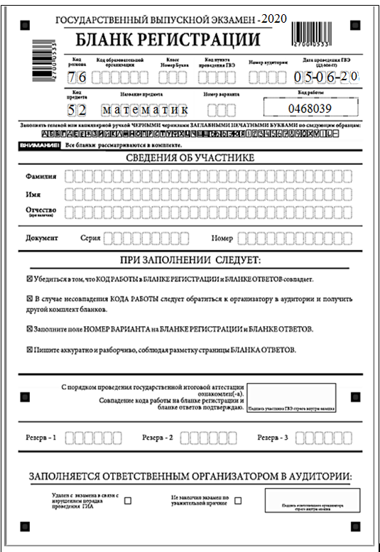

Рис.1 Бланк регистрации по математике
2.1. Заполнение верхней части бланка регистрации

По указанию ответственного организатора в аудитории участники ГВЭ заполняют верхнюю часть бланка регистрации
Поля, заполненные типографским  способом | Поля, заполняемые участником ГВЭ по указанию организатора в аудитории
дата проведения экзамена | код образовательной организации
код региона | номер и буква класса (при наличии)
код предмета | код пункта проведения экзамена
название предмета | номер аудитории
код работы | номер варианта

2.2. Заполнение средней части бланка регистрации
Поля средней части бланка регистрации «Сведения об участнике» заполняются участником ГВЭ самостоятельно.
В средней части бланка регистрации кроме сведений об участнике расположена краткая инструкция по работе с бланками ГВЭ и поле для подписи участника ГВЭ.
Поля для служебного использования «Резерв-1», «Резерв-2» и «Резерв-3» – не заполняются.

2.3. Заполнение нижней части бланка регистрации

В нижней части бланка регистрации находится область для отметок ответственного организатора в аудитории о фактах удаления участника ГВЭ и досрочного завершения экзамена участником ГВЭ. Ответственный организатор в аудитории заполняет эти поля (ставит символ «крестик»), если участник ГВЭ удален с экзамена в связи с нарушением установленного порядка проведения ГИА или не закончил экзамен по уважительной причине.
Факт удаления или досрочного завершения заверяется подписью ответственного организатора в специально отведенном для этого поле «Подпись ответственного организатора».
После окончания заполнения бланка регистрации и выполнения всех пунктов краткой инструкции по работе с бланками ГВЭ участник ГВЭ ставит свою подпись в специально отведенном для этого поле. В случае если участник экзамена отказывается ставить личную подпись в поле «Подпись участника ГВЭ», организатор в аудитории ставит свою подпись в поле участника экзамена.
Ответственный организатор в аудитории проверяет правильность заполнения регистрационных полей у каждого участника экзамена и соответствие данных участника экзамена (ФИО, серии и номера документа, удостоверяющего личность) в регистрационных полях и документе, удостоверяющем личность. В случае обнаружения ошибочного заполнения регистрационных полей организаторы дают указание участнику экзамена внести соответствующие исправления.
Исправления могут быть выполнены следующими способами:
запись новых символов (цифр, букв) более жирным шрифтом поверх ранее написанных символов (цифр, букв);
зачеркивание ранее написанных символов (цифр, букв) и заполнение свободных клеточек справа новыми символами (цифрами, буквами). Данный способ возможен только при наличии достаточного количества оставшихся свободных клеточек.

3. Заполнение бланка ответов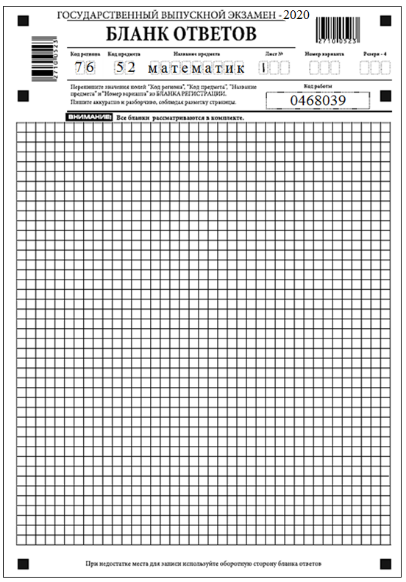

Рис. 2 Бланк ответов по математике

3.1. Заполнение верхней части лицевой стороны бланка ответов

Информация о коде региона, коде и названии предмета, коде работы внесена типографским способом и должна соответствовать информации в бланке регистрации. Номер варианта должен быть продублирован обучающимся с бланка регистрации. Поле «Резерв – 4» не заполняется.

3.2. Заполнение основной части бланка ответов

Основная часть бланка ответов предназначена для записи результатов выполнения всех заданий экзаменационной работы.
При записи результатов выполнения заданий надо сначала написать номер задания, а рядом или краткий ответ, или развернутый ответ, в зависимости от того, какое задание выполняется. В случае если записан неверный ответ, его надо зачеркнуть и рядом написать правильный ответ.
Ответы на задания нужно записывать строго внутри границ области записи ответов соответствующего бланка в такой форме, в которой требуется в инструкции к данному заданию (или группе заданий), размещенной в КИМ перед соответствующим заданием или группой заданий
При недостатке места для ответов на лицевой стороне бланка ответов участник ГВЭ должен продолжить записи на оборотной стороне бланка, сделав в нижней части области ответов запись «смотри на обороте».

4. Заполнение дополнительного бланка ответов 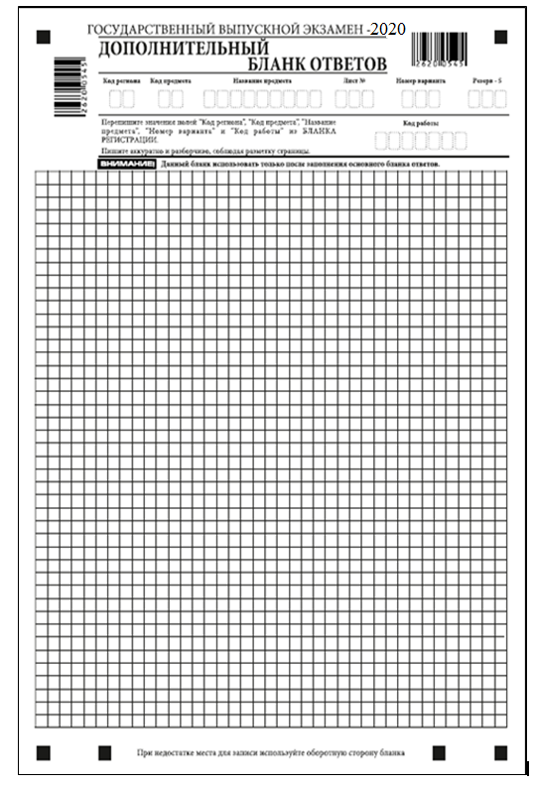

Рис. 3 Дополнительный бланк ответов

При недостатке места для ответов на основном бланке ответов участник ГВЭ должен продолжить записи на дополнительном бланке ответов. Дополнительный бланк ответов участнику ГВЭ по его требованию выдает организатор в аудитории, который и заполняет регистрационную часть бланка.
Информация для заполнения регистрационной части лицевой стороны бланка: код региона, код и название предмета, номер варианта, код работы должна полностью соответствовать информации, внесенной в бланк регистрации и бланк ответов.
В поле «Лист № » при выдаче дополнительного бланка ответов вносится порядковый номер листа работы участника ГВЭ (при этом листом № 1 является основной бланк ответов, который участник ГВЭ получил в составе индивидуального комплекта бланков).
Поле «Резерв-5» не заполняется.
Ответы, внесенные в каждый следующий дополнительный бланк ответов (включая его оборотную сторону), оцениваются только в случае полностью заполненного предыдущего дополнительного бланка ответов и основного бланка ответов.
Дополнительные бланки ответов при проведении устного экзамена при необходимости могут использоваться в случае осуществления аудиозаписи устных ответов участника ГВЭ с одновременным протоколированием его устных ответов.

5. Заполнение организатором незаполненных областей бланков

В случае, если бланки ответов и дополнительные бланки ответов содержат незаполненные области (за исключением регистрационных полей), то организаторы погашают их следующим образом: «Z», заполнив все свободное место.
Как правило, данный знак «Z» свидетельствует:
- о завершении выполнения заданий участником экзамена, ответы на которые оформляются на бланках ответов или на дополнительных бланках ответов (при их использовании);
- о том, что данный участник экзамена свою экзаменационную работу завершил и более не будет возвращаться к оформлению своих ответов на соответствующих бланках (продолжению оформления ответов).
Указанный знак проставляется на последнем листе соответствующего бланка ответов (т.е. знак «Z» ставится только на последнем бланке в конце всей работы).

